【麻雀実戦捨牌読み】第二章——读立直舍牌•手役篇（下）
严正声明：
本译文刊载于呆呆的日本麻雀教室：http://blog.sina.com.cn/u/1913868500
原书版权归作者所有。本人的译文仅供学习交流之用，未经本人同意请勿转载。转载请注明原著者、译者（CFv呆呆）及出处，严禁用于商业用途。引用本人译文而造成的法律后果与本人无关。

阅读本章前强烈建议先看“写在前面”的部分：http://blog.sina.com.cn/s/blog_721350d401014b9w.html

十三. 涉及到dora的话，读牌理论就会变得更加困难
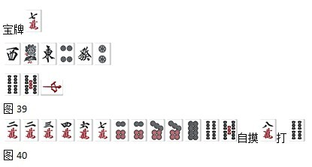
虽然拆两面搭子手里有是读牌理论中的一条，但是涉及到dora的话情况就不一样了。
像图40这样为了利用dora，可以想象保留拆走的手顺。
更单纯地说，比如dora是，那么留下而拆走是实战中出现最多的情况。
图39的舍牌的话，需要警惕的里筋，dora跨筋的，，随后才是。

十四. 涉及到dora的切字牌立直的话，之前数牌的跨筋不可信
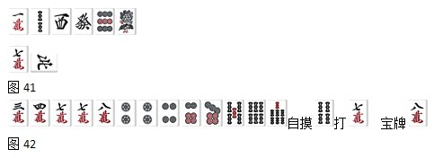
如果没有刻意狙击手役的话，有打字牌立直的前一张数牌跨筋可过的理论，但是涉及到dora就未必如此。
图41的立直初看的跨筋可以通过，但是dora是。此时的手牌先切是理所当然的，所以对这个立直不能打。
也有像图42这样在其他数牌之前很早就固定dora的打法。
早打的话其外侧可以通过的格言在这里不成立。

十五. 拆两面搭子的话，可能待dora和其筋
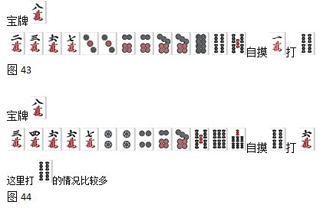
比如说拆可能是手里有的搭子，但也可以是有待dora和其筋的可能性。
分析图43拆的行为，比起手里有而听，看成手里有待更合理。
但是，手里有dora的话另说，如果手里没有dora的形是否先切是有疑问的，比如图44这样的手牌一般来说是不会先切的。

十六. 对于没有拆搭子切dora立直的考察
不拆搭子的切数牌立直由于存在クッツキ听牌的可能所以没法读，但是打dora立直又如何呢。
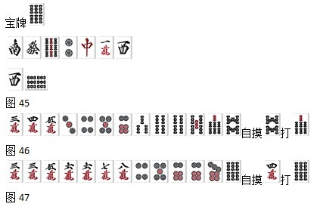
图45的舍牌如果打过dora周围的或的话，可以认为手里还有另1枚dora于是其跨筋就比较危险。但如果不是这样的话，怎么看这个呢？
首先，留到最后才出手的理由是期待クッツキ的可能性十分浓厚，所以如果自己手牌是图46的话，可以不用害怕打dora周边。
像图47这样把孤立牌留到听牌才打出，在这个意义上，这样的形式很接近切字牌立直。

十七. 对于拆搭子切dora立直的考察
拆搭子的切数牌立直，立直宣言牌的跨筋当然需要留意，但是如果宣言牌是dora的话，其跨筋的危险度和切非dora牌立直其跨筋的危险度相比，有没有差别？
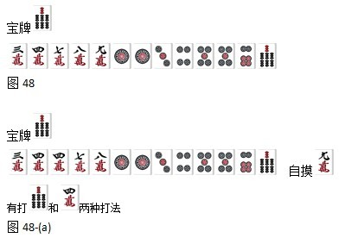

有像图48这样期待dora周围进张而留下dora的情况，这就是宣言牌是dora和非dora的差别。
同理，图48-(a)有为了dora而切4m的打法。所以切dora立直，之前那张数牌的跨筋必须要警惕。
但是，图48-(a)也有打dora的打法，难点在这里，这个不论是数牌dora还是字牌dora都是一样的情况。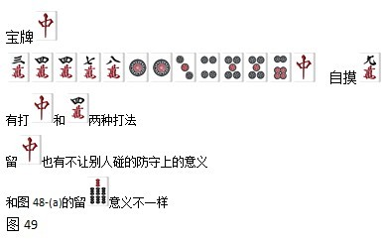
图49有打和两种打法。
综上，切dora立直的话，不管dora是数牌还是字牌，宣言牌之前那张牌的跨筋需要留意。
在对局中，观察对手的舍牌风格，在dora是数牌或是字牌的时候使用什么样的打法也是很重要的。如果是一直把dora留到听牌的类型会比较难读。

呆呆注：十六、十七条主要是想说明切dora立直，dora跨筋危险度会比普通情况低一些，因为更可能是以孤张留在手里；还有就是立直宣言牌前一张的跨筋危险度会比普通情况高一些。

十八. 先切dora的读牌
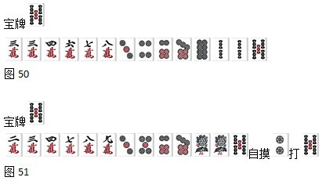
那么，先切dora又如何呢。先切dora的话基本都是像图50这样的完全形，所以基本上在dora之前打过的数牌的跨筋是没有的。
即使是不拆搭子的立直，如果dora留到听牌才出手，是因为手里还没有形成完全形，所以像图51这样可以看做是单纯的在最后没有摸到dora周边牌，不用过于害怕dora周边。

十九. 根据赤dora而变化的读牌理论
由于赤dora（主要是５）的存在，读牌也会发生变化。由于赤宝牌如只有1枚，所以到目前为止介绍过的理论都基本上没有什么改变，是十分通用的。
但是，当遇到特定情况需要考虑赤dora入手的时候，理论就会改变。
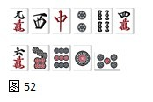
图52就是其中的一种，七对狙击赤dora所以把５留到最后，切５立直。

二十. 涉及到赤dora的切字牌立直，之前数牌的跨筋不可信
只要不是有意识地狙击手役，切字牌立直的话之前数牌的跨筋是没有的，涉及到赤dora的话就不是了，这个和涉及到dora的情况（第十四条）是一个道理。
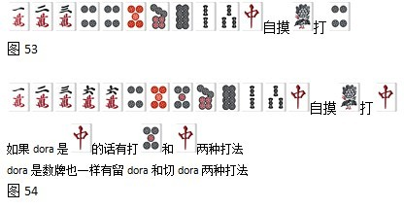
图53由于需要利用所以先切。但是图54就不一样，期待5p的暗刻或雀头所以打。这里切立直的话其跨筋的气息就更加浓厚了。
另外如果是dora的话，同时存在留和切两种打法。

呆呆注：个人认为这条相比第十四条要微弱不少，基本可以忽略。

二十一. 切5·3，待1·4
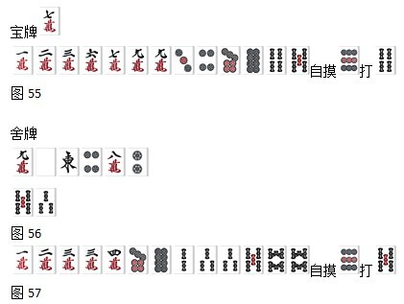
拆两面搭子的理由很多都是由于手里已经有涉及到dora的搭子，像图55这样和没有差别的场合下考虑到赤dora故留下，这和留下最后听dora的搭子是一个道理。不过图56的切略微有点不同。
考虑到可能在1巡内摸到赤dora应该会先切，但是如果是先切的话就浮现出像图57这样的形状，是强力的待牌候补。

二十二. 切字牌立直、切dora立直的理论会失效的时候
在切字牌（安全的数牌）立直或切dora立直的理论中，最容易失效的一条是“立直之前那张数牌的跨筋是没有的”。
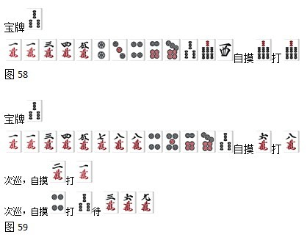
这个经常出现在早拆对子形成クッツキ待牌的时候，比如图58。
这里会打，由于没有断幺于是狙击平和，形成クッツキ待牌。之后摸进打，于是理论就失效了。
接下来是图59的形，狙击手役（这里是一通）的雀头不确定型。自摸，随后自摸打的立直，的跨筋可以成立。
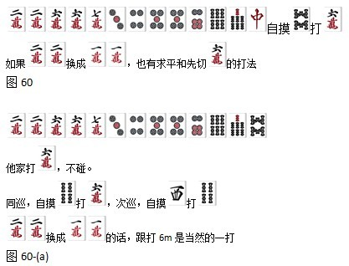
接下来的一种失效是先切的情况。
图60的打。这个是为了反读牌所采用的打法，为了对抗这个必须观察对手在对局中是否有先切的习惯。
比较麻烦的是图60-(a)的情况，在他家打出的之后自己马上跟打。
这是因为这里减少了1枚，所以牌效上的优势降低，而考虑到在这之后的安全度可能会难以出手，也就是牌效和安全度之间的平衡，所以这里先打。如果这里摸到打，再摸到打的话，很难看出是和手牌没有关联的。

呆呆注：这条很精彩，分析得非常透彻，把立前外的特殊反例全部分析出来了（非特殊反例下一条有说）。特别是图60-(a)的这种反例，在完全一向听多出来的4枚牌在河里出现2枚或2枚以上的时候，早引外侧在高级场是一种常用手段。

二十三. 当待牌至少有两种跨筋候补的时候
不仅立直宣言牌的跨筋可能成为待牌候补，之前切的那张数牌的跨筋也可能成为候补。
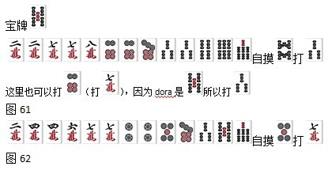
比如图61这样的手牌有３组对子以上的时候。这里不管是打还是还是，就已经自然出现了跨筋。这个手牌就算不是对子，也必然会出现或的跨筋。
更有甚者出现４组对子（含雀头）的情况，所以像这种自然迷彩的时候，舍牌里中张牌过多是十分难读的。
虽说如此，如果过分警惕这种情况，也就没牌可以打了。
像图62这样的有４组对子的手牌，从两面的地方开始拆起是基本（有效牌最多）。但是像这样愚形过多的手牌，多数是很难达成门清立直的，所以不用过分在意。

二十四. 切早巡的跨筋
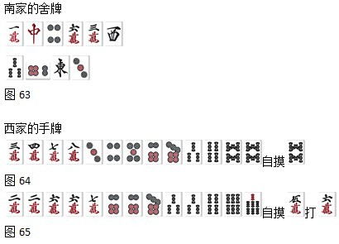
面对图63这样的立直，西家是图64这样的手牌应该如何应对。
对手打出了许多中张牌，可能是３组对子以上形成的舍牌，所以也必须警惕早巡打出的跨筋。但是，像图65这样自然而然形成顺子而切掉对子的情况也很多。
所以这里我们重新回到原点，视早切数牌的里筋以及立直宣言牌跨筋为有力的待牌候补，而轻视早巡数牌的跨筋，切。这才是凌厉的一手。
在这里什么都不管而选择完全弃和的话，就不是“凌厉”而是“逃避”。

P.S. 在第二章习题过后就要进入实用性最高的第三章——副露读牌篇了，敬请期待！

